Отчёт по лабораторной работе №5

дисциплина: Архитектура компьютера

Студент: Попов Н.Ю. Группа: НММбд-03-22

Содержание

# 1 Цель работы

Целью моей работы является освоение процедуры компиляции и сборки программ, написанных на ассемблере NASM.

# 2 Задание

Рассмотреть пример простой программы на языке ассемблера NASM, которая выводит приветственное сообщение Hello world!

# 3 Выполнение лабораторной работы

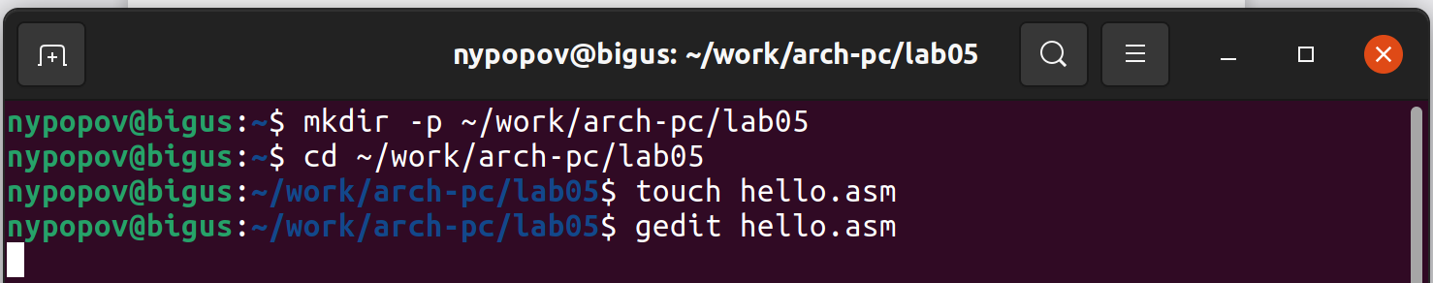

Рис. 1: Создание каталога и текстового файла

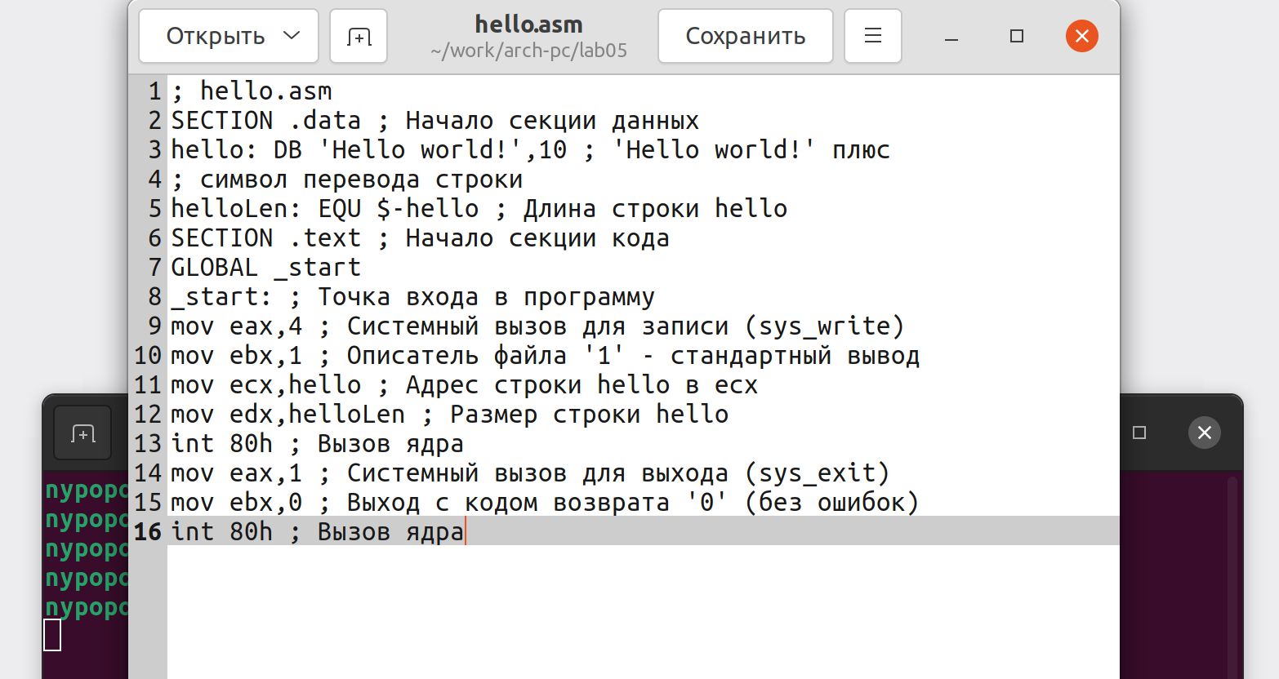

Рис. 2: Ввод текста программы

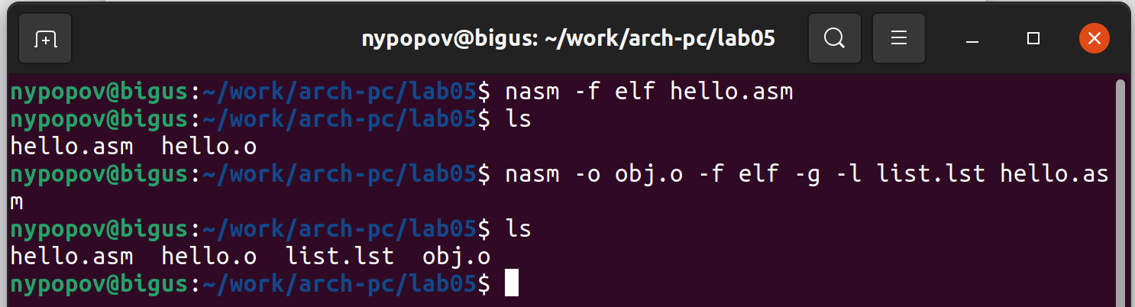

Рис. 3: Компиляция и проверка

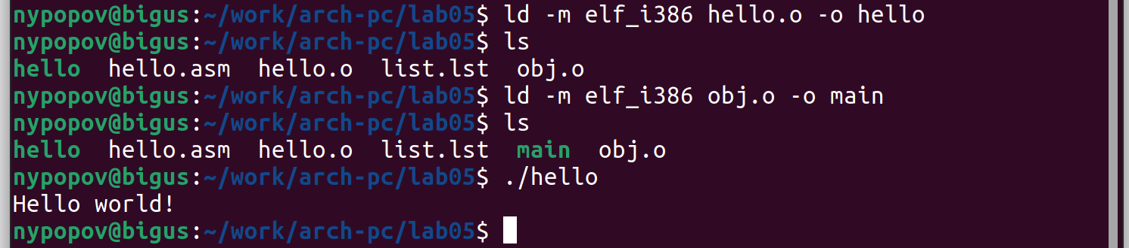

Рис. 4: Передача исполняемого файла компоновщику и запуск программы

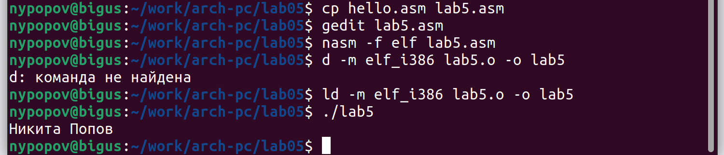

Рис. 5: Создание копии, выводящей имя и фамилию

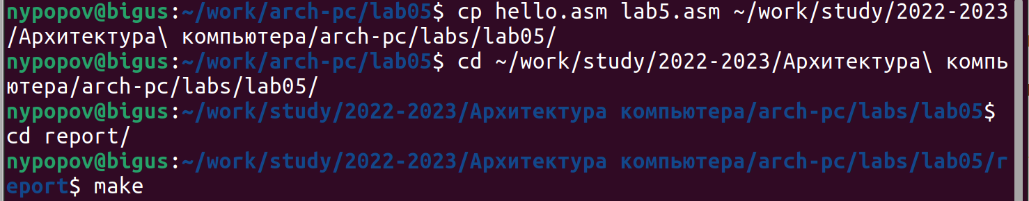

Рис. 6: Копирование файлов в локальный репозиторий и создание отчёта

# 4 Выводы

Мною была освоена процедура компиляции и сборки программ, написанных на ассемблере NASM.